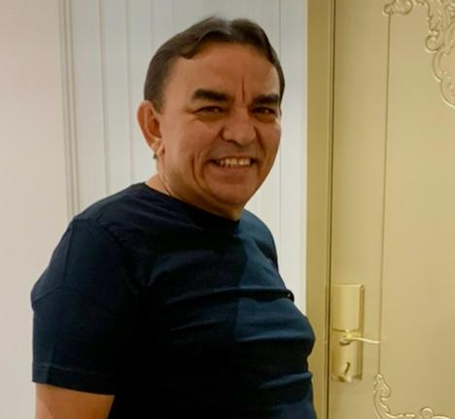

Presidente

Francisco José de Almeida Cruz - BILÉ

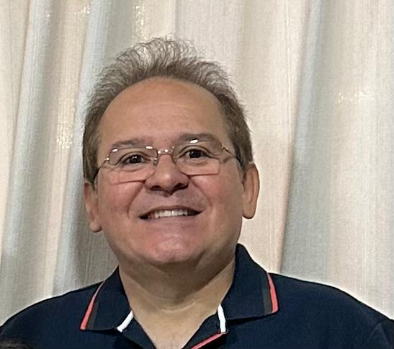 

1º vice-presidente:   
Dr. Fábio   
(Procuradoria)

2º vice-presidente: Lourival   
(Arquivo)

**DIRETORIA DO SINDICATO 10/12/2024 A 10/12/2027**

|  |  |
| --- | --- |
| CARGO | CANDIDATO(A) |
| **PRESIDENTE** | **FRANCISCO JOSÉ DE ALMEIDA CRUZ - BILÉ** |
| **1º VICE-PRESIDENTE** | **FÁBIO CRONEMBERGER NUNES** |
| **2º VICE-PRESIDENTE** | **LOURIVAL DE CARVALHO SANTOS** |
| **SECRETÁRIO** | **DJALMA FILHO RIBEIRO DIAS - PROF. DJALMA** |
| **SECRETÁRIO ADJUNTO** | **JOÃO JOSÉ DA SILVA FILHO** |
| **DIRETOR FINANCEIRO** | **JOSÉ SOARES LIMA - PROF. SOARES** |
| **DIRETOR FINANCEIRO ADJUNTO** | **MARCOS ANTÔNIO B. R. DE ARAÚJO - BILL** |
| **DIRETOR JURÍDICO** | **WESLEY BARBOSA S. DE ALBUQUERQUE** |
| **DIRETOR JURÍDICO ADJUNTO** | **ADÃO FRANCISCO ALVES** |
| **DIRETOR DE ATIV. SOCIAIS** | **DELCÍCIO GOMES DE MOURA** |
| **DIRETORA CULTURAL** | **THELMA DE SOUSA BARBOSA** |
| **DIRETOR DE ESPORTES** | **PEDRO LEITE SOBRINHO = PEDOCA** |
| **DIRETOR DE PATRIMÔNIO** | **LUIS CARLOS XAVIER DOS SANTOS** |
| **DIR. DE REL. PÚBLICAS E COMUNICAÇÃO** | **ARNALDO GONÇALVES DA SILVA** |
| **DIRETOR DE RELAÇÕES DO TRABALHO** | **RAIMUNDO WILSON LEAL** |
| **DIRETOR DE RELAÇÕES INTERSINDICAIS** | **GISLENE RODRIGUES DE MORAES** |